מבוא למחשוב ענן - סמסטר אביב התשפ"ד

תרגיל בית 1 -– עבודה בצוותי העבודה

מועד הגשה: 7.7.2024

יש למנות מהנדס מערכת בכל צוות, אשר יהיה אחראי על הגדרת הדרישות ההנדסיות, ועל הממשק מול החומרה. נא לרשום את שם הסטודנט בתרגיל זה. על מהנדס המערכת לכתוב כיצד נעשתה חלוקת העבודה מול הצוות, מה היו המשימות של כל חבר צוות, האם היה ממשק בין חברי הצוות, והאם המשימות מולאו:

הממשק בין חברי הצוות היה דיסקורד

|  |  |  |
| --- | --- | --- |
| שם חבר הצוות | משימות שהוקצו | משימות שהושלמו |
| ראמי טאהא | הגדרת הפרסונה | הגדיר את הפרסונה |
| כרים זידאן | והשאלות של עוזיEmpathy map | השלים את המפה |
| גאד טאהא | שיטות חשיבה | Divergent and convergent thinking |
| חליל מנסור | דרישות | סיווג הדרישות FR/NFR |
| אבראהים גראמנה | תרשים use-case | שירטוט התרשים לפי הדרישות |
| מוחמד חטיב | אב טיפוס | ציור המסכים והאב טיפוס |

עליכם לתכנן אפליקציה המסייעת למנהלי פרויקט onShape  לצפות בנתונים המתקבלים.

האפליקציה צריכה להיות מעוצבת כתצוגה ויזואלית, המציגה אפשרות לבחור אלמנטים מעניינים, ולצפות בטבלאות/גרפים המציגים מידע זה.   
המשיכו את תהליך חשיבה עיצובית, שהתחלתם בסדנה בהרצאה:

1. הגדירו את הפרסונה של המשתמש במערכת. רשמו את השאלות והתשובות שערכתם עם עוזי בהרצאה 5. ציירו empathy map.

**פרטים אישיים:ֿ**

שם: Jason Smith

גיל: 34

מין: זכר

התעסקות: יצור צ״יפים , מתעסק בעיקר בבניית שלד לפרוייקטים גדולים

ומייצר חלקים בהדפסת תלת מימד, מתכנן מודלים ב Solid Works , ועבד ב CNC ועיבוד שבבי.

השכלה: בוגר תואר שני sc.B בהנדסת מכונות ומיכוטרוניקה מהטכניון.

מקום מגורים: כרמיאל.

מקום עבדוה: עכו

מצב משפחתי: נשוי +2

**מאפיינים:**

תחביבים: בניית פרוייקטים קטנים ב ארדואינו, לעשות ספורט, להתעסק ברובוטיקה, ציור כל מיני צורות של מכונות לא קיימות, לשחק משחקי וידאו.

תכונות: סקרן, אנליטי, חדשני, שיטתי , לוגי, עקשן , מסתגל בקלות, עומד בלחץ, לומד במהירות, מדויק , קפדן ואסטרטגי.

**קורות חיים:**

שם: Jason Smith

כתובת: רחוב הדקלים 24, כרמיאל, ישראל

טלפון: 052-1234567

דוא“ל:Jason.smith@example.com

השכלה:

תואר ראשון בהנדסת מכונות ומיכוטרוניקה - הטכניון, חיפה (2015)

תואר שני בהנדסה מכונות ומיכוטרוניקה - אוניברסיטת תל אביב (2018)

ניסיון מקצועי:

מהנדס מכונות בכיר - אינטל, חיפה (2018-2023)

תכנון ופיתוח שבבים מתקדמים עבור יישומים שונים.

עבודה עם תוכנות CAD כגון Onshape ליצירת מודלים תלת ממדיים מדויקים.

ניהול פרויקטים מורכבים בשיתוף פעולה עם צוותי הנדסה שונים.

ביצוע בדיקות ואימות איכות לשבבים המיוצרים.

פיתוח פתרונות יצירתיים וחדשניים לשיפור תהליכי הייצור.

כישורים:

שליטה בתוכנות CAD (Onshape, SolidWorks)

יכולות אנליטיות גבוהות

יכולת פתרון בעיות טכנית מורכבת

כישורים בינאישיים מצוינים ועבודת צוות

מיומנויות תכנות ב-Python ו-C++

שפות:

עברית - שפת אם

אנגלית - רמת שפת אם

תחביבים:

הדפסת תלת מימד

פרויקטים של עשה זאת בעצמך

בניית רובוטים

קריאת ספרות טכנית

רכיבה על אופניים בטבע

**השאלות ששאלנו את עוזי :**

1. איזה נתונים חשובים תרצה שיוצגו?ֿֿ

סיום משימה בזמן, לראות שיש עבודת צוות , הצגת נתוני משתמשים בצורה ויזואלית, שני דאשבורדים אחד לעובדים ואחד לבעלי ההרשאות כמו סטייק הולדר

2) על מה אני יכול להסתמך בהוצאת נתונים:ֿ

תסתמך באופן עיקרי על קובץ ה JSON ואתה יכול גם להשתמש ב Onshape עצמה.

3) איך אני אמור לגלות עבודת צוות?

קולאביראשן : אם אני רואה שני אנשים על אותה משימה כאשר השני משנה משהוא שהראשון עשה, onshape יש לה את האפשרות להראות עבודת צוות , ב json אני יכול לראות את מי שייצר את החלק ואם מישהוא אחר שינה בו משהוא אז כנראה שיש עבודה משותפת ולבסוף עוזי אמר שאקח שלושה ארבעה קרטריונים שמהווים עבודת צוות ולחפש אותם בין הנתונים

4) איך אני יודע שעובדה מנוסה יותר מאחרים או פחות : אם תדירות ה import של קבצי stl או עריכת extrudes היא יותר גבוהה מאחרים אז העובד באמת נותן עבודה מאז ושתי הפעולות האלה הדרך כלל מי שעושה אותן הוא מהנדס בכיר בעל נסיון

**:Empathy Map**

**:Thinks**

אני רוצה שהעובד שעבד הכי פחות או הכי הרבה שיוצג באופן מוכרז וברור בנוסף לכך שכל עובד יוצג לפי

מספר עובד מזהה בנוסף לשמו

**:DOES**

לראות את הנתונים של העובדים בזמן אמת, לראות את הנתונים בצורת גרפים, לעדכן נתוני עובדים ולשנות אותם ( שעות כניסה ויציאה) , לתקשר עם העובדים.

**:Feels**

פחד מאי תיאום האפליקציה לציפיות שיש לו, נוח כי יש אמצעי חדש שיעזור לו בשליטה על נתונים, אופטימיות מצורת עבודת האפלקציה

**:Says**

עוזי אמר שיש להקפיד על הצגת עבודת צוות ולפי כך יש להסתמך על תובנות עבודת צוות ולהוציא אותם מהנתונים הקיימים, נתונים אלו יכולים להיות או מ או-שייפ או מקובץ ה json , בנוסף לכך שתהיה לנו היכולת לראות לפי אופן העבודה מי יותר מנוסה ובכיר מהאחרים וזה לפי tasks שהמהנדס עושה שמראים שהוא אכן מנוסה

1. בצעו תהליך של divergent thinking. רשמו את כל הרעיונות שעלו.

רעיונות שעלו בראש לפיתוח האפליקציה הם:

1. נשתמש ב mysql כמסד נתונים עיקרי
2. המנהלים והעובדים ישתמשו באפליקציה
3. הצגת הנתונים כטבלאות
4. שיהיה לאפליקציה מסך מרכזי אחד
5. שהאפליקציה תהיה גמישה ונוחה לשימוש
6. שהרקע יהיה בצבע ירוק
7. שהאפליקציה תאפשר התחברות הדדית
8. לאפשר קשר תוך כדי השימוש באפליקציה
9. האפליקציה תאפשר אינטראקציה במגע
10. הצגת הצורה של המוצר עד כה
11. מתן תקשור עם האפליקציה דרך קול
12. מתן אפשרות לשיתוף קבצים
13. ייבוא והוצאת קבצים ושמירתם
14. עדכון נתונים של עובדים או עבודה נוכחית
15. מתן פרסים לעובדים הטובים כ badge icon
16. שינוי שם תוך האפליקציה
17. התאמה למ״ה שונות
18. התאמה לטלפונים
19. מתן אפשרות להפיק חשבון חדש
20. לעשות kick לעובד ממשימה
21. האפליקציה תהיה מובטחת ברמה גבוהה
22. בצעו תהליך של convergent thinking. רשמו את כל השיפורים שעלו.

1)החלטנו להשתמש בסופו של דבר ב firebase במקום mysql כי הוא יותר יעיל ומהיר

2) אופן הצגת הנתונים לא רק לפי טבלאות אלא לפי כל מני גרפים המתאימים לאנשים אולי מחול

3) לאפליקציה יהיה יותר ממסך מרכזי בכך שהיא תהיה יותר נוחה לשימוש והמשתמשים יוכלו לבצע שינויים ופעולות מכל מקום

4) צבע הרקע יהיה לפי בחירה מ 3 צבעים

5) הצגת המוצר עד כה תכלול גם השם של העובד שעובד עכשיו (כמו דוקס)

6) מאז שבמפעל יש קולות רמים של מכונות ועובדים וכל מיני רעשים אזי נוותר על תקשור בקול

7) מתן אפשרות לשיתוף קבצים תתאפשר רק לקבוצה העובדת יחד ולא לכולם

8) מתן אפשרות לחילוק עובדים לקבוצות עבודה

9) כדי לא להתבלבל עם שמות לא רלוונטיים או לאבד שם של מישהו שייצר קובץ אנו נצור על שינוי שמות אלא השם הוא מה שייקבע בהתחלה ע״י המנהל או העובד

10)Scaling של האפלקציה לגדלים שיתאימו גם למחשב וגם לטלפונים ניידים

11) מאז שהפקת חשבון חדש עלולה לבלבל ולגרום להכפלת משתמשים של אותו עובד , המנהל יעשה חשבון חדש לעובד וזה יהיה שלו עד הסוף

1. רשמו 5 דרישות פונקציונליות מרכזיות ו-5 דרישות לא פונקציונליות מרכזיות. יש לסווג את הדרישות הלא פונקציונליות לפי:  
   <https://en.wikipedia.org/wiki/Non-functional_requirement>

**דרישות פונקציונליות:**

1. המערכת תאפשר ניתוח נתונים מקובל json
2. המערכת תאפשר התממשקות בו זמנית של יותר ממשתמש
3. המערכת תאפשר עריכת ושינוי נתונים
4. המערכת תאפשר חילוק לצוותים
5. המערכת תאפשר תקשור בין המנהל לעובד או בין העובדים יחד

**דרישות לא פונקציונליות :**

1.הצבעים האפשריים לשינוי הם 3 צבעים

2. גמישות לשינויים

3. ידידותית למשתמש

4. תקשור ע״י מגע

5.הצגת הנתונים לפי טקסט, טבלאות וכל מיני גרפים

1. הציגו תרשים USE CASE של האתר.

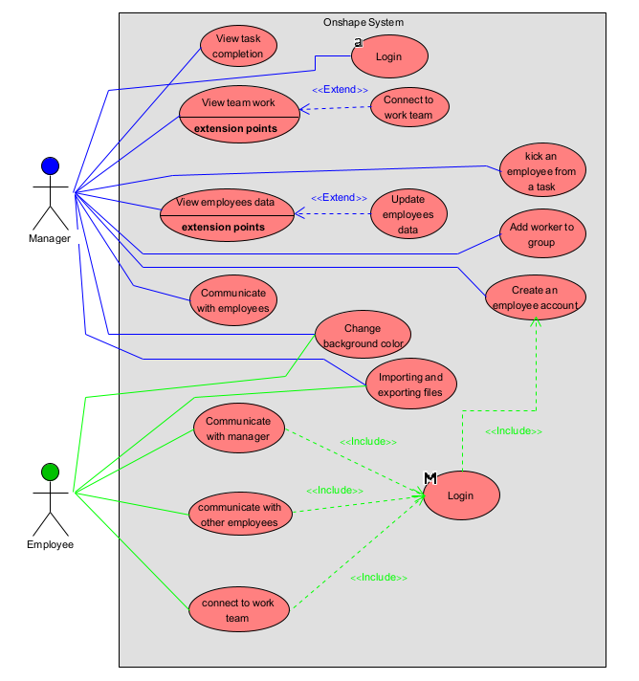

1. ציירו אב טיפוס מנייר כולל 2-3 מסכים מרכזיים באפליקציה,(לא לוגין, שגיאה וכו), והסבירו את כל האלמנטים המרכזיים בהם)

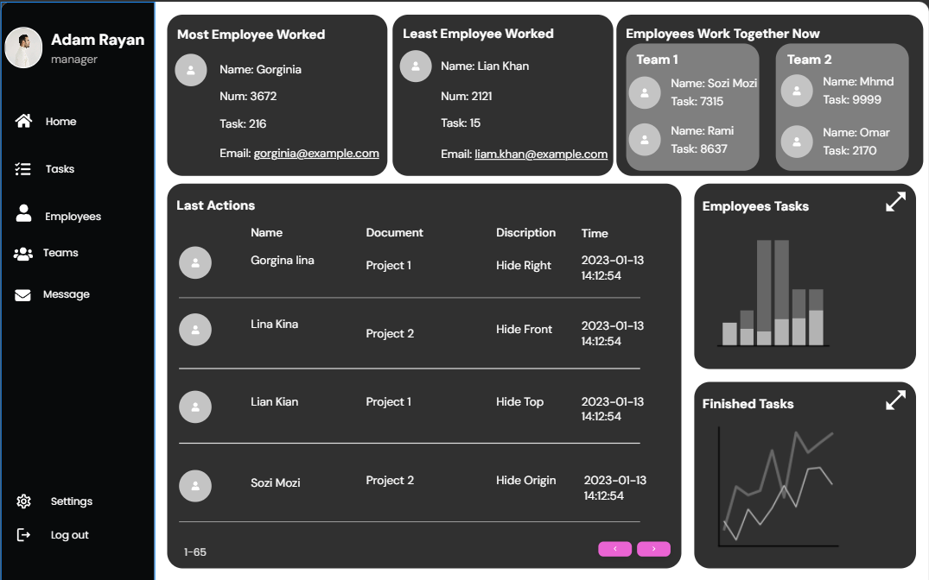

הסבר:- (מסך מרכזי למנהל)

כשהמנהל יכנס לאתר יופיע לו המסך המרכזי הזה , כך שיופיע לו:-

Most Employee Worked: -

העובד שסיים הכי הרבה משימות, זה גם אומר שהעובד הזה יש לו ניסיון הרבה משאר העובדים, עם השם שלו והמספר הייחודי, וכמה משימות סיים ועם המייל.

Least Employee Worked: -

העובד שסיים הכי פחות משימות, זה גם אומר שהעובד הזה יש לו ניסיון פחות משאר העובדים, עם השם שלו והמספר הייחודי, וכמה משימות סיים ועם המייל.

Employees works together now: -

כאן יופיע למנהל את הקבוצות עם העובדים שעובדים ביחד כרגע.

Last actions: -

הפעולות האחרונות שבוצעו, מי העובד שבצע הפעולה, באיזה פרויקט, מה הפעולה שהוא עשה, עם הזמן.

בעיקרון כמו קובץ json אבל בצורה ברירה יותר.

וגם יופיע שני גרפים, אחד שמציג את שמות העובדים וכל המשימות שסיימו לפי כל עובד, והשני את תהליך המשימות והאם המשימה הסתיימה או לא, יש אפשרות למנהל שירחיב את הגרף על האייקון מעל הגרף.

ב- Dashboard יש אייקונים שכל אחד מציג מסך אחר:-

Tasks: -

האייקון הזה מציג מסך שמופיע בו את כל המשימות, עם אחוז השלמת המשימה, וגם לאיזה קבוצה שייכת המשימה.

Employees: -

האייקון הזה מציג מסך שמופיע בו את כל העובדים עם הנתונים שלם, וגם כפתור שיאפשר למנהל להוסיף עובד, או לעדכן פרטים של עובד, וגם יש אפשרות למנהל שיחפש לפי קריטריון מסוים.

Teams: -

האייקון הזה מציג מסך שמופיע בו את כל הקבוצות, ומה המשימות שייכות להם, והעובדים ששייכים לקבוצה מסוימת, וגם כפתור שיאפשר למנהל להוסיף עובד לקבוצה וגם למחוק עובד מקבוצה וכפתור שיאפשר למנהל שיוסיף משימה לקבוצה מסוימת.

Message: -

האייקון הזה מציג מסך שמופיע בו את כל ההודעות של המנהל עם העובדים, ואפשרות שישלח הודעה חדשה, זה דרך לתקשר עם העובדים.

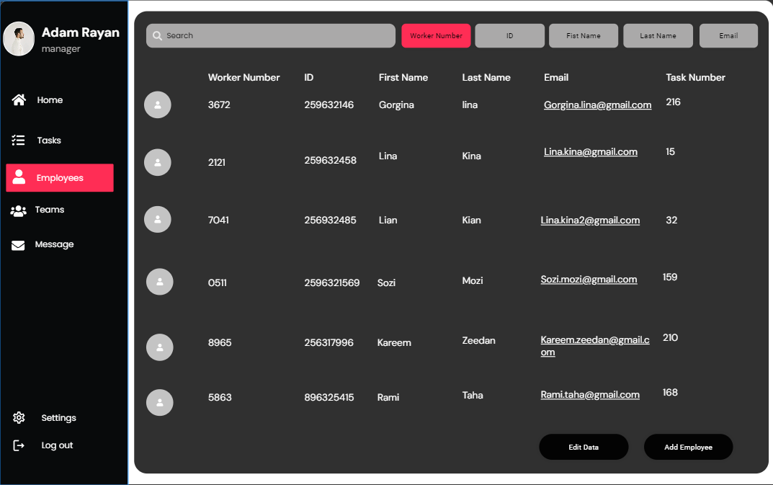

הסבר:-

מסך שמופיע בו את כל העובדים עם הנתונים שלם, וגם כפתור שיאפשר למנהל להוסיף עובד, או לעדכן פרטים של עובד, וגם יש אפשרות למנהל שיחפש לפי קריטריון מסוים.

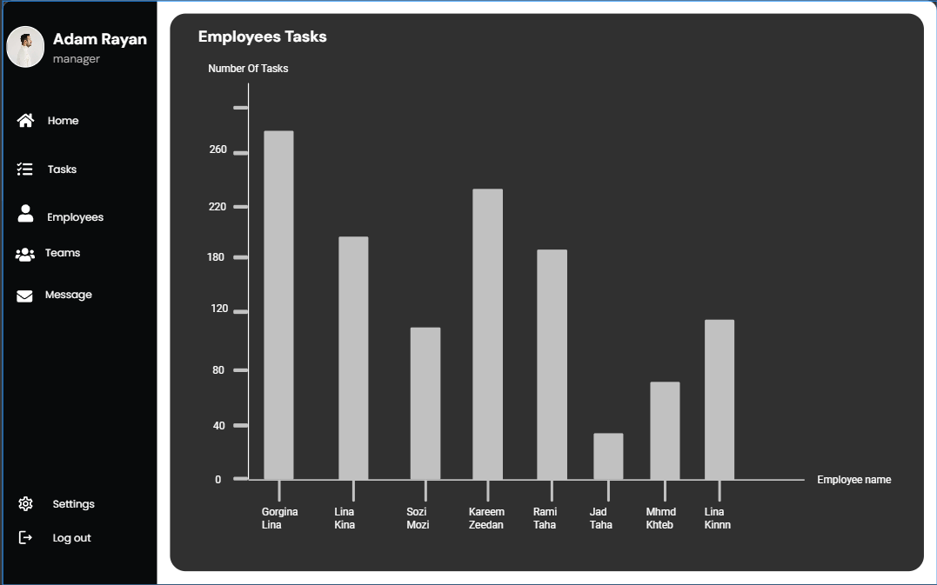

הסבר:-

מסך שמציג גרף, שמופיע בתוכו את שמות העובדים ומספר המשימות שסיימו לפי כל עובד.

לנוחותכם, אתר הקורס כולל תבנית לכל המשימות (כפי שביצעתם בכיתה)

הנחיות:

1. יש להגיש את התרגיל בצוותים, בתיקיית ה –GIT שלכם (צרפו קישור, ודאו שהתיקייה **ציבורית** ), וכן בתיקייית התרגיל ב moodle. עבודה שלא תהיה נגישה לבדיקה, תקבל ציון נכשל.  
   התיקייה תכלול תיקייה פנימית בשם HW1 ובה קובץ המענה לתרגיל. **נא לא לבצע שינויים בתיקייה זו לאחר ההגשה.**
2. שימו לב כי כל העבודות חייבות להיות שונות זו מזו. עבודות שייראו דומות ייפסלו ויינתן עליהן ציון 0.

בהצלחה!